TỔNG LIÊN ĐOÀN LAO ĐỘNG VIỆT NAM

**TRƯỜNG ĐẠI HỌC TÔN ĐỨC THẮNG**

**KHOA CÔNG NGHỆ THÔNG TIN**



**ĐỒ ÁN CUỐI KÌ MÔN CÔNG NGHỆ PHẦN MỀM**

**HỆ THỐNG QUẢN LÝ QUẦY THUỐC**

*Người hướng dẫn*: **GV LỤC MINH TUẤN**

*Người thực hiện*: **NGUYỄN HUỲNH TẤT ĐẠT – 51900585**

**NGUYỄN ĐÌNH DŨNG – 51900587**

**NGUYỄN HOÀNG LONG – 51900759**

Khoá  **: 23**

**THÀNH PHỐ HỒ CHÍ MINH, NĂM 2021**

TỔNG LIÊN ĐOÀN LAO ĐỘNG VIỆT NAM

**TRƯỜNG ĐẠI HỌC TÔN ĐỨC THẮNG**

**KHOA CÔNG NGHỆ THÔNG TIN**



**ĐỒ ÁN CUỐI KÌ MÔN CÔNG NGHỆ PHẦN MỀM**

**HỆ THỐNG QUẢN LÝ QUẦY THUỐC**

Người hướng dẫn: **GV LỤC MINH TUẤN**

Người thực hiện: **NGUYỄN HUỲNH TẤT ĐẠT – 51900585**

**NGUYỄN ĐÌNH DŨNG – 51900587**

**NGUYỄN HOÀNG LONG – 51900759**

Khoá  **: 23**

**THÀNH PHỐ HỒ CHÍ MINH, NĂM 2021**

LỜI CẢM ƠN

Trước tiên, nhóm nghiên cứu xin gửi lời cảm ơn chân thành và lòng biết ơn sâu sắc đến GV Lục Minh Tuấn. Thầy là người đã luôn hỗ trợ và hướng dẫn tận tình cho chúng tôi trong suốt quá trình học tập, rèn luyện năng lực cũng như quá trình phân tích và nghiên cứu đề tài ***“Hệ thống quản lý quầy thuốc"***.

Tiếp theo, nhóm chúng tôi xin gửi lời cảm ơn đến khoa Công Nghệ Thông Tin trường Đại học Tôn Đức Thắng vì đã tạo điều kiện cho chúng tôi được học tập và nghiên cứu môn học này. Khoa đã luôn sẵn sàng chia sẻ các kiến thức bổ ích cũng như chia sẻ các kinh nghiệm tham khảo tài liệu, giúp ích không chỉ cho việc thực hiện và hoàn thành đề tài nghiên cứu mà còn giúp ích cho việc học tập và rèn luyện trong quá trình thực hành tại trường Đại học Tôn Đức Thắng nói chung.

Cuối cùng, sau khoảng thời gian học tập trên lớp chúng tôi đã hoàn tất đề tài nghiên cứu nhờ vào sự hướng dẫn, giúp đỡ và những kiến thức học hỏi được từ Quý thầy cô. Do giới hạn về mặt kiến thức và khả năng lý luận nên nhóm vẫn còn nhiều thiếu sót và hạn chế, kính mong sự chỉ dẫn và đóng góp của Quý thầy cô giáo để bài Nghiên cứu của chúng tôi được hoàn thiện hơn. Hơn nữa, nhờ những góp ý từ thầy cô và các bạn hữu, chúng tôi sẽ hoàn thành tốt hơn ở những bài nghiên cứu trong tương lai. Nhóm chúng tôi mong Quý thầy cô và các bạn bè – những người luôn quan tâm và hỗ trợ chúng tôi – luôn tràn đầy sức khỏe và sự bình an.

**ĐỒ ÁN ĐƯỢC HOÀN THÀNH**

**TẠI TRƯỜNG ĐẠI HỌC TÔN ĐỨC THẮNG**

Tôi xin cam đoan đây là sản phẩm đồ án của riêngchúng tôi và được sự hướng dẫn của GV Lục Minh Tuấn. Các nội dung nghiên cứu, kết quả trong đề tài này là trung thực và chưa công bố dưới bất kỳ hình thức nào trước đây. Những số liệu trong các bảng biểu phục vụ cho việc phân tích, nhận xét, đánh giá được chính tác giả thu thập từ các nguồn khác nhau có ghi rõ trong phần tài liệu tham khảo.

Ngoài ra, trong đồ án còn sử dụng một số nhận xét, đánh giá cũng như số liệu của các tác giả khác, cơ quan tổ chức khác đều có trích dẫn và chú thích nguồn gốc.

**Nếu phát hiện có bất kỳ sự gian lận nào tôi xin hoàn toàn chịu trách nhiệm về nội dung đồ án của mình.** Trường đại học Tôn Đức Thắng không liên quan đến những vi phạm tác quyền, bản quyền do tôi gây ra trong quá trình thực hiện (nếu có).

*TP. Hồ Chí Minh, ngày tháng năm 2021*

*Tác giả*

*(ký tên và ghi rõ họ tên)*

*Nguyễn Huỳnh Tất Đạt*

*Nguyễn Đình Dũng*

*Nguyễn Hoàng Long*

PHẦN XÁC NHẬN VÀ ĐÁNH GIÁ CỦA GIẢNG VIÊN

**Phần xác nhận của GV hướng dẫn**

_______________________________________________________________________________________________________________________________________________________________________________________________________________________________________________________________________________________________________________________________________________________________________________________________________________

Tp. Hồ Chí Minh, ngày tháng năm

(kí và ghi họ tên)

**Phần đánh giá của GV chấm bài**

_______________________________________________________________________________________________________________________________________________________________________________________________________________________________________________________________________________________________________________________________________________________________________________________________________________

Tp. Hồ Chí Minh, ngày tháng năm

(kí và ghi họ tên)

MỤC LỤC

LỜI CẢM ƠN i

PHẦN XÁC NHẬN VÀ ĐÁNH GIÁ CỦA GIẢNG VIÊN iii

MỤC LỤC 1

DANH MỤC CÁC BẢNG BIỂU, HÌNH VẼ, ĐỒ THỊ 3

CHƯƠNG 1 – CƠ SỞ LÝ THUYẾT 6

1.1 Giới thiệu 6

1.2 Khảo sát 6

1.3 Tổng quan hệ thống 9

1.3.1 Các quy trình nghiệp vụ 9

1.3.2 Đặc tả hệ thống 10

CHƯƠNG 2: PHÂN TÍCH 11

2.1 Đặc tả yêu cầu 11

2.2 Các tác nhân trong hệ thống 11

2.3 Các Use Case trong hệ thống 11

CHƯƠNG 3: THIẾT KẾ 15

3.1. Sơ đồ Use case 15

3.2 Đặc tả Usecase 15

3.3 Sơ đồ tuần tự (Sequence Diagram) 37

3.3.1 Use case đăng nhập: 37

3.3.2 Usecase đăng xuất: 37

3.3.3 Usecase đổi mật khẩu: 38

3.3.4 Usecase quản lý bán thuốc: 38

3.3.5 Usecase lập hóa đơn thuốc: 38

3.3.6 Usecase nhập thông tin khách hàng: 39

3.3.7 Usecase thêm thuốc vào hóa đơn: 39

3.3.8 Usecase xóa thuốc khỏi hóa đơn: 40

3.3.9 Usecase in hóa đơn: 40

3.3.10 Usecase xem lịch sử bán hàng: 41

3.3.11 Usecase xem theo ngày: 41

3.3.12 Usecase xem theo tháng: 42

3.3.13 Usecase xem theo năm: 42

3.3.14 Usecase quản lý kho thuốc: 43

3.3.15 Usecase xem dữ liệu thuốc: 44

3.3.16 Usecase tìm kiếm thuốc: 44

3.3.17 Use Case Cập nhật kho thuốc: 44

3.3.18 Use Case Cập nhật thông tin thuốc: 45

3.3.19 Use Case Xóa thuốc: 45

3.3.20 Use Case Nhập thuốc mới: 46

3.3.21 Use Case Xem lịch sử nhập thuốc: 46

3.3.22 Use Case Quản lí nhân viên: 47

3.3.23 Use Case Thêm nhân viên: 47

3.3.24 Use Case Cập nhật thông tin nhân viên: 48

3.3.25 Use Case Xóa nhân viên: 48

3.3.26 Use Case Cấp tài khoản nhân viên: 49

3.4 Sơ đồ Class Diagram 50

3.5 Sơ đồ ERD: 51

3.6 Mô hình quan hệ: 52

Công nghệ 53

Cơ sở dữ liệu 53

Design pattern 53

PHÂN CÔNG VÀ ĐÁNH GIÁ 54

1. Bảng phân công và đánh giá: 54

TÀI LIỆU THAM KHẢO 55

DANH MỤC CÁC BẢNG BIỂU, HÌNH VẼ, ĐỒ THỊ

**DANH MỤC HÌNH**

Hình 1. Sơ đồ Usecase 15

Hình 2. Sơ đồ tuần tự usecase Đăng nhập 37

Hình 3. Sơ đồ tuần tự usecase Đăng xuất 37

Hình 4. Sơ đồ tuần tự usecase Đổi mật khẩu 38

Hình 5. Sơ đồ tuần tự usecase Quản lý bán thuốc 38

Hình 6. Sơ đồ tuần tự usecase Lập hóa đơn thuốc 39

Hình 7. Sơ đồ tuần tự usecase Nhập thông tin khách hàng 39

Hình 8. Sơ đồ tuần tự usecase Thêm thuốc vào hóa đơn 40

Hình 9. Sơ đồ tuần tự usecase Xóa thuốc khỏi hóa đơn 40

Hình 10. Sơ đồ tuần tự usecase In hóa đơn 41

Hình 11. Sơ đồ tuần tự usecase Xem lịch sử bán hàng 41

Hình 12. Sơ đồ tuần tự usecase Xem lịch sử bán theo ngày 42

Hình 13. Sơ đồ tuần tự usecase Xem lịch sử bán theo tháng 42

Hình 14. Sơ đồ tuần tự usecase Xem lịch sử bán theo năm 43

Hình 15. Sơ đồ tuần tự usecase Quản lý kho thuốc 43

Hình 16. Sơ đồ tuần tự usecase Xem dữ liệu thuốc 44

Hình 17. Sơ đồ tuần tự usecase Tìm kiếm thuốc 44

Hình 18. Sơ đồ tuần tự usecase Cập nhật kho thuốc 45

Hình 19. Sơ đồ tuần tự usecase Cập nhật thông tin thuốc 45

Hình 20. Sơ đồ tuần tự usecase Xóa thuốc 46

Hình 21. Sơ đồ tuần tự usecase Nhập thuốc mới 46

Hình 22. Sơ đồ tuần tự usecase Xem lịch sử nhập thuốc 47

Hình 23. Sơ đồ tuần tự usecase Quản lý nhân viên 47

Hình 24. Sơ đồ tuần tự usecase Thêm nhân viên 48

Hình 25. Sơ đồ tuần tự usecase Cập nhật thông tin nhân viên 48

Hình 26. Sơ đồ tuần tự usecase Xóa nhân viên 49

Hình 27. Sơ đồ tuần tự usecase Cấp tài khoản nhân viên 49

Hình 28. Sơ đồ class 50

Hình 29. Sơ đồ ERD 51

Hình 30. Mô hình quan hệ 51

**DANH MỤC BẢNG**

Bảng 1 Bảng câu hỏi phỏng vấn 6

Bảng 2 Các tác nhân trong hệ thống 11

Bảng 3. Các usecase trong hệ thống 12

Bảng 4. Đặc tả usecase Đăng nhập 15

Bảng 5. Đặc tả usecase Đăng xuất 16

Bảng 6. Đặc tả usecase Đổi mật khẩu 17

Bảng 7. Đặc tả usecase Quản lý bán thuốc 18

Bảng 8. Đặc tả usecase Lập hóa đơn thuốc 19

Bảng 9. Đặc tả usecase Nhập thông tin khách hàng 20

Bảng 10. Đặc tả usecase Thêm thuốc vào hóa đơn 20

Bảng 11. Đặc tả usecase xóa thuốc khỏi hóa đơn 21

Bảng 12. Đặc tả usecase In hóa đơn 22

Bảng 13. Đặc tả usecase Xem lịch sử bán hàng 23

Bảng 14. Đặc tả usecase Xem lịch sử bán hàng theo ngày 23

Bảng 15. Đặc tả usecase Xem lịch sử bán hàng theo tháng 24

Bảng 16. Đặc tả usecase Xem lịch sử bán hàng theo năm 25

Bảng 17. Đặc tả usecase Quản lý kho thuốc 26

Bảng 18. Đặc tả usecase Xem dữ liệu thuốc 26

Bảng 19. Đặc tả usecase Tìm kiếm thuốc 27

Bảng 20. Đặc tả usecase Cập nhật kho thuốc 28

Bảng 21. Đặc tả usecase Cập nhật thông tin thuốc 29

Bảng 22. Đặc tả usecase Xóa thuốc 29

Bảng 23. Đặc tả usecase Nhập thuốc mới 30

Bảng 24. Đặc tả usecase Xem lịch sử nhập thuốc 31

Bảng 25. Đặc tả usecase Quản lý nhân viên 32

Bảng 26. Đặc tả usecase Thêm nhân viên 33

Bảng 27. Đặc tả usecase Cập nhật thông tin nhân viên 34

Bảng 28. Đặc tả usecase Xóa nhân viên 35

Bảng 29. Đặc tả usecase Cấp tài khoản nhân viên 35

CHƯƠNG 1 – CƠ SỞ LÝ THUYẾT

1.1 Giới thiệu

Thuốc là một trong những thứ thiết yếu trong cuộc sống hiện nay của chúng ta. Hiện tại thuốc được cung cấp dưới nhiều hình thức bán sĩ lẻ trên toàn quốc. Quầy thuốc là nơi không còn xa lạ gì với chúng ta, chuyên bán lẻ thuốc thành phẩm, được dược sĩ phụ trách chuyên tại quầy thuốc.

1.2 Khảo sát

Bảng 1 Bảng câu hỏi phỏng vấn

|  |  |  |  |  |
| --- | --- | --- | --- | --- |
| **Người phỏng vấn** | **Người được phỏng vấn** | **Câu hỏi phỏng vấn** | **Câu trả lời** | **Địa điểm** |
| Nguyễn Đình Dũng | Chị Huyền | Em chào chị, em có thể hỏi một số ý về quy trình nghiệp vụ có được không ạ? | Được em nhé, dược sĩ tại nhà thuốc sẽ giải đáp những thắc mắc của em. | Tại một quầy thuốc |
| Nguyễn Đình Dũng | Chị Huyền | Khi khách hàng đến quầy thuốc sẽ cần làm gì để có thể mua được thuốc ạ | Sao khi đến quầy thuốc, khách hàng cần đọc tên thuốc cần mua hoặc xuất trình các hóa đơn mua thuốc để quầy có thể bán theo đơn hoặc theo tên thuốc mà khách hàng yêu cầu. Ngoài ra khách hàng có thể nêu các triệu chứng cụ thể để dược sĩ có thể chuẩn đoán và kê các loại thuốc phù hợp cho khách hàng |
| Nguyễn Đình Dũng | Chị Huyền | Khách hàng có thể xem thông tin các loại thuốc ở quầy thuốc của mình không ạ ? | Khách hàng sẽ được dược sĩ tư vấn tại quầy thuốc về những loại thuốc phù hợp với nhu cầu bệnh nhân |
| Nguyễn Đình Dũng | Chị Huyền | Dạ, Dược sĩ sẽ quản lí thuốc tại quầy như thế nào ạ? | Dược sĩ tại quầy thuốc được hỗ trợ quản lí thuốc bằng phần mềm quản lí. Do đó dược sĩ chỉ cần đăng nhập vào hệ thống và tiến hành các thao tác quản lí thuốc. |
| Nguyễn Đình Dũng | Chị Huyền | Khách hàng có thể thanh toán qua những cách nào ạ? | Sau khi khách hàng nhận thuốc, quầy có hỗ trợ giao dịch trực tiếp bằng tiền mặt |
| Nguyễn Đình Dũng | Chị Huyền | Dược sĩ có lưu trữ thông tin khách hàng sau những lần mua tại quầy không ạ? | Dược sĩ sẽ lưu một số thông tin khách hàng cơ bản cùng với những loại thuốc mà khách hàng đã mua vào hóa đơn. Khách hàng cũng sẽ được nhận 01 hóa đơn tương ứng để tiện cho việc mua thuốc tại quầy với những lần tiếp theo |
| Nguyễn Đình Dũng | Chị Huyền | Quá trình mua thuốc tại quầy thuốc gồm có mấy giai đoạn ạ ? | Bao gồm 06 bước:   * Xuất trình hóa đơn thuốc, triệu chứng hoặc tên thuốc * Dược sĩ kê thuốc * Dược sĩ tư vấn và hướng dẫn sử dụng thuốc * Khách hàng nhận thuốc * Khách hàng thanh toán * Nhận hóa đơn |
| Nguyễn Đình Dũng | Chị Huyền | Quầy thuốc quản lí các nguồn cung cấp thuốc như thế nào ạ? | Dược sĩ tại quầy thuốc khi nhập thuốc sẽ lưu lại thông tin nhà cung cấp mới vào hệ thống để tiện cho việc tìm kiếm và nhập hàng cho những lần tiếp theo |
| Nguyễn Đình Dũng | Chị Huyền | Quầy thuốc quản lí doanh thu của mình như thế nào? | Dược sĩ bên quầy sẽ dựa trên số thuốc đã được bán và số lượng thuốc thu mua để đưa ra những báo cáo doanh thu cho mình |

1.3 Tổng quan hệ thống

1.3.1 Các quy trình nghiệp vụ

* Khách hàng đến tại quầy thuốc sẽ nói các triệu chứng mình gặp phải để dược sĩ có thể chuẩn đoán hoặc khách hàng có thể nói tên loại thuốc hoặc khách hàng sẽ đưa những hóa đơn mua thuốc để dược sĩ có thể bán theo toa thuốc sẵn có.
* Dược sĩ sẽ hướng dẫn khách hàng cách sử dụng thuốc và đưa ra một số lời khuyên cho khách hàng
* Dược sĩ sẽ yêu cầu khách hàng cho biết một vài thông tin cơ bản để dược sĩ lưu thông tin và in hóa đơn cho khách hàng
* Khách hàng thực hiện thanh toán sau khi đã nhận được thuốc
* Khách hàng nhận hóa đơn từ dược sĩ

1.3.2 Đặc tả hệ thống

* Hệ thống quản lí quầy thuốc gồm 2 đối tượng chính là : Dược sĩ và Admin
* Dược sĩ là người sử dụng hệ thống để quản lí các loại thuốc có trong cửa hàng. Dược sĩ cũng sẽ lưu thông tin các nhà cung cấp vào hệ thống để tiện việc kiểm tra cũng như quản lí thông tin dễ dàng hơn.
* Khi khách hàng mua thuốc tại quầy thuốc. Dược sĩ cũng sẽ lưu thông tin khách hàng cùng với lượng thuốc mà khách hàng đã mua để dùng cho việc truy xuất hoặc tạo thành báo cáo sau này.
* Về phía admin sẽ là người chịu trách nhiệm cho việc quản lí các tài khoản đăng nhập vào hệ thống. Ngoài ra admin sẽ chịu trách nhiệm việc sữa chữa, bảo trì hệ thống luôn hoạt động trong tình trạng tốt nhất.

CHƯƠNG 2: PHÂN TÍCH

2.1 Đặc tả yêu cầu

Hệ thống quản lý tiệm thuốc được xây dựng với các yêu cầu sau:

* Xây dựng hệ thống quản lí cần có những chức năng:
  + Quản lí, thống kê thuốc.
  + Nhập thuốc từ các nhà cung cấp uy tín.
  + Quản lí tài khoản.
  + Quản lí thu ngân.
* Các ràng buộc về thực thi và thiết kế của hệ thống quản lí:
  + Giao diện được thiết kế đúng theo yêu cầu, đầy đủ chức năng, đơn giản, dễ nhìn, dễ dùng.
  + Triển khai nhanh.
  + Hệ thống hoạt động ổn định 24/7.
  + Hệ thống quản lí và có thể tự tùy chỉnh dễ dàng.
  + Đáp ứng số lượng lớn lượt truy cập cùng lúc.

2.2 Các tác nhân trong hệ thống

Bảng Các tác nhân trong hệ thống

|  |  |  |
| --- | --- | --- |
| **STT** | **Tác nhân** | **Mô tả** |
| 1 | Admin | - Là người có nhiệm vụ: Quản lý tài khoản ( thêm, xóa tài khoản ). |
| 2 | Dược sĩ | - Là người quản lí thuốc, nhập thuốc từ các nhà cung cấp, quản lí nhà cung cấp, báo cáo doanh thu.  - Được cấp tài khoản để đăng nhập từ Admin. |

2.3 Các Use Case trong hệ thống

Bảng . Các usecase trong hệ thống

|  |  |  |
| --- | --- | --- |
| **ID** | **Tên Use Case** | **Mô tả** |
| UC01 | Đăng nhập | Tác nhân thực hiện việc đăng nhập, hệ thống cấp phạm vi hoạt động dựa theo phân quyền của tác nhân đó. |
| UC02 | Đăng xuất | Tác nhân thực hiện đăng xuất sẽ thoát khỏi hệ thống. |
| UC03 | Đổi mật khẩu | Tác nhân thay đổi mật khẩu trước đó bằng một mật khẩu mới. |
| UC04 | Quản lý bán thuốc | Tác nhân có quyền quản lý mọi thông tin trong hoạt động bán thuốc. |
| UC05 | Lập hóa đơn thuốc | Tác nhân lập hóa đơn khi khách hàng đến mua thuốc. |
| UC06 | Nhập thông tin khách hàng | Tác nhân nhập thông tin khách hàng vào hóa đơn. |
| UC07 | Thêm thuốc vào hóa đơn | Tác nhân thêm các loại thuốc mà khách hàng yêu cầu hoặc thuốc phù hợp với khách hàng vào hóa đơn. |
| UC08 | Xóa thuốc khỏi hóa đơn | Tác nhân xóa thuốc ra khỏi hóa đơn khi cần thiết. |
| UC09 | In hóa đơn | Tác nhân in ra hóa đơn đã lập. |
| UC10 | Xem lịch sử bán hàng | Tác nhân xem lại dữ liệu bán hàng trước đó. |
| UC11 | Xem theo ngày | Tác nhân xem lịch sử bán hàng theo ngày. |
| UC12 | Xem theo tháng | Tác nhân xem lịch sử bán hàng theo tháng. |
| UC13 | Xem theo năm | Tác nhân xem lịch sử bán hàng theo năm. |
| UC14 | Quản lý kho thuốc | Tác nhân có quyền quản lý mọi thông tin trong hoạt động lưu trữ thuốc. |
| UC15 | Xem dữ liệu thuốc | Tác nhân có thể xem các loại thuốc hiện có trong kho. |
| UC16 | Tìm kiếm thuốc | Tác nhân có thể tìm kiếm thuốc trong bảng dữ liệu thuốc. |
| UC17 | Cập nhật kho thuốc | Tác nhân cập nhật lại kho thuốc sau khi nhập thuốc mới. |
| UC18 | Cập nhật thông tin thuốc | Tác nhân có thể chỉnh sửa thông tin cho thuốc. |
| UC19 | Xóa thuốc | Tác nhân thực hiện xóa thuốc ra khỏi kho. |
| UC20 | Nhập thuốc mới | Tác nhân nhập thuốc mới vào kho. |
| UC21 | Xem lịch sử nhập thuốc | Tác nhân xem lại lịch sử nhập thuốc. |
| UC22 | Quản lý nhân viên | Tác nhân có quyền quản lý mọi thông tin trong hoạt động quản lý nhân viên quầy thuốc. |
| UC23 | Thêm nhân viên | Tác nhân có thể thêm thông tin nhân viên mới vào hệ thống quầy thuốc. |
| UC24 | Cập nhật thông tin | Tác nhân có thể cập nhật lại thông tin nhân viên khi cần thiết |
| UC25 | Xóa nhân viên | Tác nhân có thể xóa thông tin nhân viên ra khỏi hệ thống |
| UC26 | Cấp tài khoản nhân viên | Tác nhân có thể cấp cho nhân viên tài khoản để đăng nhập vào hệ thống quản lý quầy thuốc. |

CHƯƠNG 3: THIẾT KẾ

3.1. Sơ đồ Use case

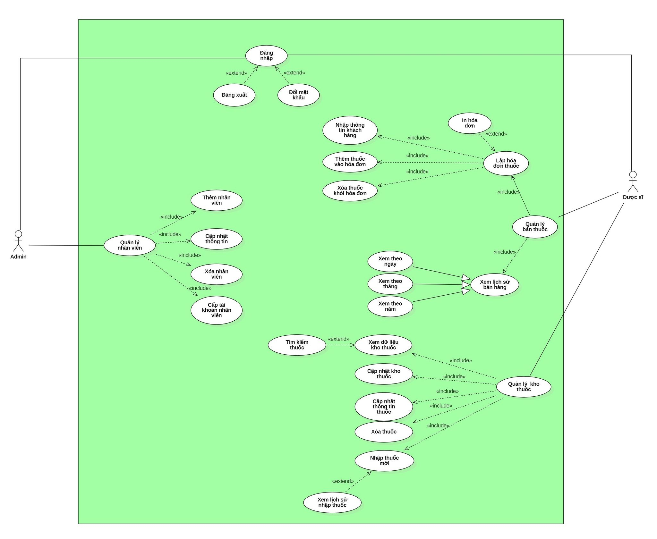

Hình . Sơ đồ Usecase

3.2 Đặc tả Usecase

Bảng 4. Đặc tả usecase Đăng nhập

|  |  |  |
| --- | --- | --- |
| **Mã use case** | UC01. | |
| **Use Case** | Đăng nhập. | |
| **Ngữ cảnh** | Trên ứng dụng khi đã có tài khoản. | |
| **Mô tả** | Tác nhân thực hiện việc đăng nhập, hệ thống cấp phạm vi hoạt động dựa theo phân quyền của tác nhân đó. | |
| **Tác nhân** | Admin, Dược sĩ. | |
| **Sự kiện kích hoạt** | Sau khi mở ứng dụng. | |
| **Điều kiện tiên quyết** | * Tác nhân phải mở ứng dụng thành công. * Tác nhân phải có tài khoản trước đó. | |
| **Kết quả** | Tác nhân đăng nhập thành công. | |
| **Luồng sự kiện** | **Actor** | **System** |
| 1. Tác nhân mở ứng dụng. | 1.1. Hệ thống hiển thị giao diện đăng nhập. |
| 2. Tác nhân nhập tên đăng nhập và mật khẩu. |  |
| 3. Tác nhân chọn “Đăng nhập”. | 3.1. Hệ thống kiểm tra thông tin đăng nhập trong cơ sở dữ liệu.  3.2. Hệ thống hiển thị màn hình giao diện làm việc. |
| **Ngoại lệ** | * Người dùng nhập sai tên đăng nhập hoặc mật khẩu, hệ thống sẽ báo lỗi và yêu cầu nhập lại. | |

Bảng . Đặc tả usecase Đăng xuất

|  |  |  |
| --- | --- | --- |
| **Mã use case** | UC02. | |
| **Use Case** | Đăng xuất. | |
| **Ngữ cảnh** | Trên ứng dụng khi người dùng đã đăng nhập tài khoản vào hệ thống. | |
| **Mô tả** | Tác nhân thực hiện đăng xuất sẽ thoát khỏi hệ thống. | |
| **Tác nhân** | Admin, Dược sĩ. | |
| **Sự kiện kích hoạt** | Tác nhân bấm nút đăng xuất. | |
| **Điều kiện tiên quyết** | * Tác nhân đã đăng nhập vào hệ thống. | |
| **Kết quả** | Tác nhân đăng xuất khỏi hệ thống làm việc | |
| **Luồng sự kiện** | **Actor** | **System** |
| 1. Tác nhân bấm vào nút “Đăng xuất”. | 1.1. Hệ thống hiện thông báo xác nhận đăng xuất. |
|  | 2. Tác nhân bấm và nút xác nhận đăng xuất. | 2.1 Hệ thống hiển thị về màn hình đăng nhập. |
| **Ngoại lệ** | Không có. | |

Bảng . Đặc tả usecase Đổi mật khẩu

|  |  |  |
| --- | --- | --- |
| **Mã use case** | UC03. | |
| **Use Case** | Đổi mật khẩu. | |
| **Ngữ cảnh** | Khi người dùng đã đăng nhập vào hệ thống. | |
| **Mô tả** | Tác nhân thay đổi mật khẩu trước đó bằng một mật khẩu mới. | |
| **Tác nhân** | Admin, Dược sĩ. | |
| **Sự kiện kích hoạt** | Tác nhân bấm vào nút đổi mật khẩu. | |
| **Điều kiện tiên quyết** | Tác nhân đăng nhập thành công vào hệ thống. | |
| **Kết quả** | Tác nhân thay đổi mật khẩu thành công. | |
| **Luồng sự kiện** | **Actor** | **System** |
| 1. Tác nhân bấm vào nút “Đổi mật khẩu”. | 1.1. Hệ thống hiển thị giao diện thay đổi mật khẩu. |
| 2. Tác nhân nhập mật khẩu cũ, mật khẩu mới, sau đó nhập lại mật khẩu mới để xác nhận. |  |
| 3. Tác nhân nhấn nút “Xác nhận”. | 3.1. Hệ thống thay đổi mật khẩu trong cơ sở dữ liệu. |
| **Ngoại lệ** | + Mật khẩu mới trùng khớp với mật khẩu cũ => Hệ thống yêu cầu nhập lại mật khẩu mới.  + Mật khẩu mới không đạt yêu cầu: không đủ 8 ký tự hoặc không có ký tự viết hoa, không có ký tự đặc biệt => Hệ thống yêu cầu nhập lại mật khẩu mới.  + Nhập mật khẩu cũ không chính xác => Hệ thống báo lỗi và yêu cầu nhập lại.  + Xác nhận mật khẩu không trùng khớp với mật khẩu mới => Hệ thống yêu cầu nhập lại. | |

Bảng 7. Đặc tả usecase Quản lý bán thuốc

|  |  |  |
| --- | --- | --- |
| **Mã use case** | UC04. | |
| **Use Case** | Quản lý bán thuốc. | |
| **Ngữ cảnh** | Tác nhân đăng nhập vào hệ thống thành công.  Tác nhân có phân quyền là Dược sĩ. | |
| **Mô tả** | Tác nhân có quyền quản lý mọi thông tin trong hoạt động bán thuốc. | |
| **Tác nhân** | Dược sĩ. | |
| **Sự kiện kích hoạt** | Tác nhân chọn vào mục bán thuốc. | |
| **Điều kiện tiên quyết** | * Tác nhân đăng nhập thành công vào hệ thống. * Tác nhân có phân quyền là Dược sĩ. | |
| **Kết quả** | Tác nhân quản lý mọi thông tin bán thuốc | |
| **Luồng sự kiện** | **Actor** | **System** |
| 1. Tác nhân chọn mục bán thuốc sau khi đăng nhập vào hệ thống | 1.1. Hệ thống hiển thị giao diện quản lý bán thuốc. |
| **Ngoại lệ** | Không có. | |

Bảng . Đặc tả usecase Lập hóa đơn thuốc

|  |  |  |
| --- | --- | --- |
| **Mã use case** | UC05. | |
| **Use Case** | Lập hóa đơn thuốc | |
| **Ngữ cảnh** | Tác nhân đã đăng nhập vào hệ thống | |
| **Mô tả** | Tác nhân lập hóa đơn khi khách hàng đến mua thuốc. | |
| **Tác nhân** | Dược sĩ. | |
| **Sự kiện kích hoạt** | Tác nhân thêm dữ liệu vào bảng lập hóa đơn. | |
| **Điều kiện tiên quyết** | * Tác nhân đăng nhập thành công vào hệ thống. * Tác nhân có phân quyền là dược sĩ. | |
| **Kết quả** | Lập một bảng hóa đơn thuốc mới cho khách hàng | |
| **Luồng sự kiện** | **Actor** | **System** |
| 1. Tác nhân thêm dữ liệu thuốc vào bảng lập hóa đơn thuốc | 1.1. Hệ thống hiển thị thuốc vừa nhập trong bảng lập hóa đơn, đồng thời tính toán và hiển thị đơn giá. |
| 2. Tác nhân bấm nút “Thanh toán” để hoàn thành lập hóa đơn | 2.1. Hệ thống cập nhật dữ liệu hóa đơn vào lịch sử bán hàng. |
| **Ngoại lệ** | Chưa nhập đủ thông tin khách hàng => nút “Thanh toán” hiển thị màu xám và không cho kích hoạt. | |

Bảng . Đặc tả usecase Nhập thông tin khách hàng

|  |  |  |
| --- | --- | --- |
| **Mã use case** | UC06. | |
| **Use Case** | Nhập thông tin khách hàng. | |
| **Ngữ cảnh** | Tác nhân đang thực hiện UC05 – Lập hóa đơn thuốc | |
| **Mô tả** | Tác nhân nhập thông tin khách hàng vào hóa đơn để lưu trữ. | |
| **Tác nhân** | Dược sĩ. | |
| **Sự kiện kích hoạt** | Sử dụng UC05 và bấm vào input nhập thông tin khách hàng. | |
| **Điều kiện tiên quyết** | * Tác nhân đăng nhập thành công vào hệ thống. * Tác nhân có phân quyền Dược sĩ. * Tác nhân đang thực hiện UC05. | |
| **Kết quả** | Tác nhân thêm được thông tin khách hàng vào hóa đơn và có thể kích hoạt lập hóa đơn | |
| **Luồng sự kiện** | **Actor** | **System** |
| 1. Tác nhân bấm và nhập thông tin vào mục thông tin khách hàng (Tên số điện thoại). |  |
| **Ngoại lệ** | Nhập sai định dạng tên, số điện thoại => Hệ thống cảnh báo và yêu cầu nhập lại. | |

Bảng 10. Đặc tả usecase Thêm thuốc vào hóa đơn

|  |  |  |
| --- | --- | --- |
| **Mã use case** | UC07. | |
| **Use Case** | Thêm thuốc vào hóa đơn. | |
| **Ngữ cảnh** | Tác nhân đang thực hiện UC05 – Lập hóa đơn thuốc | |
| **Mô tả** | Tác nhân thêm các loại thuốc mà khách hàng yêu cầu hoặc thuốc phù hợp với khách hàng vào hóa đơn. | |
| **Tác nhân** | Dược sĩ. | |
| **Sự kiện kích hoạt** | Tác nhân bấm vào một loại thuốc và bấm vào nút thêm bên bảng lập hóa đơn. | |
| **Điều kiện tiên quyết** | * Tác nhân đăng nhập thành công vào hệ thống. * Tác nhân có phân quyền Dược sĩ. | |
| **Kết quả** | Hệ thống hiển thị thuốc vừa nhập bên bảng lập hóa đơn. | |
| **Luồng sự kiện** | **Actor** | **System** |
| 1.Tác nhân chọn thuốc bên bảng danh sách thuốc. | 1. Hệ thống hiển thị thuốc đã chọn cùng với các tiện ích như tăng giảm số lượng(mặc định là 1),... . |
| 2. Tác nhân chọn số lượng cho loại thuốc đó. |  |
| 3. Tác nhân bấm nút thêm | 3.1. Hệ thống thêm thuốc vào bảng hóa đơn, đồng thời tính toán và hiển thị đơn giá. |
| **Ngoại lệ** | Tác nhân chọn số lượng bằng 1 => Hệ thống báo lỗi và yêu cầu nhập lại. | |

Bảng 11. Đặc tả usecase xóa thuốc khỏi hóa đơn

|  |  |  |
| --- | --- | --- |
| **Mã use case** | UC08. | |
| **Use Case** | Xóa thuốc khỏi hóa đơn | |
| **Ngữ cảnh** | Tác nhân đang thực hiện UC05 – Lập hóa đơn thuốc | |
| **Mô tả** | Tác nhân xóa thuốc ra khỏi hóa đơn khi cần thiết. | |
| **Tác nhân** | Dược sĩ. | |
| **Sự kiện kích hoạt** | Tác nhân bấm vào loại thuốc cần xóa trong bảng hóa đơn và bấm nút “Xóa”. | |
| **Điều kiện tiên quyết** | * Tác nhân đăng nhập thành công vào hệ thống. * Tác nhân có phân quyền Dược sĩ. | |
| **Kết quả** | Tác nhân xóa thuốc thành công ra khỏi bảng hóa đơn. | |
| **Luồng sự kiện** | **Actor** | **System** |
| 1.Tác nhân bấm vào một loại thuốc trên bảng hóa đơn và bấm nút “Xóa”. | 1.1. Hệ thống xóa loại thuốc chỉ định ra khỏi hóa đơn và cập nhật lại đơn giá. |
| **Ngoại lệ** | Không có | |

Bảng . Đặc tả usecase In hóa đơn

|  |  |  |
| --- | --- | --- |
| **Mã use case** | UC09. | |
| **Use Case** | In hóa đơn. | |
| **Ngữ cảnh** | Tác nhân đang thực hiện UC05 – Lập hóa đơn thuốc | |
| **Mô tả** | Tác nhân in ra hóa đơn đã lập. | |
| **Tác nhân** | Dược sĩ. | |
| **Sự kiện kích hoạt** | Tác nhân bấm vào nút “In hóa đơn” | |
| **Điều kiện tiên quyết** | * Tác nhân đăng nhập thành công vào hệ thống. * Tác nhân có phân quyền Dược sĩ. | |
| **Kết quả** | Tác nhân in hóa đơn ra thành công. | |
| **Luồng sự kiện** | **Actor** | **System** |
| 1.Tác nhân bấm nút in hóa đơn sau khi nhập đủ thông tin cần thiết. | 1.1. Hệ thống in ra hóa đơn vừa lập. |
| **Ngoại lệ** | Chưa kết nối tới máy in, máy in gặp trục trặc => Hệ thống báo lỗi và tạo một file .docx. | |

Bảng 13. Đặc tả usecase Xem lịch sử bán hàng

|  |  |  |
| --- | --- | --- |
| **Mã use case** | UC10. | |
| **Use Case** | Xem lịch sử bán hàng. | |
| **Ngữ cảnh** | Tác nhân đã đang ở giao diện quản lý bán hàng của hệ thống. | |
| **Mô tả** | Tác nhân xem lại dữ liệu bán hàng trước đó. | |
| **Tác nhân** | Dược sĩ. | |
| **Sự kiện kích hoạt** | Tác nhân bấm vào mục lịch sử bán hàng trên giao diện. | |
| **Điều kiện tiên quyết** | * Tác nhân đăng nhập thành công vào hệ thống. * Tác nhân có phân quyền Dược sĩ. | |
| **Kết quả** | Hiển thị ra bảng danh sách các hóa đơn bán hàng. | |
| **Luồng sự kiện** | **Actor** | **System** |
| 1.Tác nhân bấm vào mục lịch sử bán hàng trên giao diện. | 1.1. Hệ thống hiển thị giao diện lịch sử bán hàng. |
| **Ngoại lệ** | Không có. | |

Bảng 14. Đặc tả usecase Xem lịch sử bán hàng theo ngày

|  |  |  |
| --- | --- | --- |
| **Mã use case** | UC11. | |
| **Use Case** | Xem theo ngày. | |
| **Ngữ cảnh** | Tác nhân thực hiện UC-10 Xem lịch sử bán hàng | |
| **Mô tả** | Tác nhân xem lịch sử bán hàng theo ngày. | |
| **Tác nhân** | Dược sĩ. | |
| **Sự kiện kích hoạt** | Tác nhân chọn nút xem theo ngày ở bảng lịch sử bán hàng và chọn ngày cụ thể để xem | |
| **Điều kiện tiên quyết** | * Tác nhân đăng nhập thành công vào hệ thống. * Tác nhân có phân quyền Dược sĩ. | |
| **Kết quả** | Hệ thống hiện ra bảng danh lịch sử bán hàng theo ngày chỉ định. | |
| **Luồng sự kiện** | **Actor** | **System** |
| 1.Tác nhân chọn mục xem lịch sử theo ngày trong giao diện xem lịch sử bán hàng và chọn ngày cần xem. | 1.1. Hệ thống hiển thị ra bảng lịch sử bán hàng đã lọc theo theo ngày. |
| **Ngoại lệ** | Không có. | |

Bảng 15. Đặc tả usecase Xem lịch sử bán hàng theo tháng

|  |  |  |
| --- | --- | --- |
| **Mã use case** | UC12. | |
| **Use Case** | Xem theo tháng. | |
| **Ngữ cảnh** | Tác nhân thực hiện UC-10 Xem lịch sử bán hàng | |
| **Mô tả** | Tác nhân xem lịch sử bán hàng theo tháng. | |
| **Tác nhân** | Dược sĩ. | |
| **Sự kiện kích hoạt** | Tác nhân chọn nút xem theo tháng ở bảng lịch sử bán hàng và chọn tháng cụ thể trong năm để xem | |
| **Điều kiện tiên quyết** | * Tác nhân đăng nhập thành công vào hệ thống. * Tác nhân có phân quyền Dược sĩ. | |
| **Kết quả** | Hệ thống hiện ra bảng danh lịch sử bán hàng theo tháng chỉ định. | |
| **Luồng sự kiện** | **Actor** | **Luồng sự kiện** |
| 1.Tác nhân chọn mục xem lịch sử theo tháng trong giao diện xem lịch sử bán hàng và chọn tháng cần xem. | 1.1. Hệ thống hiển thị ra bảng lịch sử bán hàng đã lọc theo theo tháng. |
| **Ngoại lệ** | Không có. | |

Bảng 16. Đặc tả usecase Xem lịch sử bán hàng theo năm

|  |  |  |
| --- | --- | --- |
| **Mã use case** | UC13. | |
| **Use Case** | Xem theo năm. | |
| **Ngữ cảnh** | Tác nhân thực hiện UC-10 Xem lịch sử bán hàng | |
| **Mô tả** | Tác nhân xem lịch sử bán hàng theo năm. | |
| **Tác nhân** | Dược sĩ. | |
| **Sự kiện kích hoạt** | Tác nhân chọn nút xem theo năm ở bảng lịch sử bán hàng và chọn năm cụ thể để xem | |
| **Điều kiện tiên quyết** | * Tác nhân đăng nhập thành công vào hệ thống. * Tác nhân có phân quyền Dược sĩ. | |
| **Kết quả** | Hệ thống hiện ra bảng danh lịch sử bán hàng theo năm chỉ định. | |
| **Luồng sự kiện** | **Actor** | **System** |
| 1.Tác nhân chọn mục xem lịch sử theo năm trong giao diện xem lịch sử bán hàng và chọn năm cần xem. | 1.1. Hệ thống hiển thị ra bảng lịch sử bán hàng đã lọc theo theo năm. |
| **Ngoại lệ** | Không có. | |

Bảng 17. Đặc tả usecase Quản lý kho thuốc

|  |  |  |
| --- | --- | --- |
| **Mã use case** | UC14. | |
| **Use Case** | Quản lý kho thuốc. | |
| **Ngữ cảnh** | Tác nhân đăng nhập vào hệ thống thành công.  Tác nhân có phân quyền là Dược sĩ. | |
| **Mô tả** | Tác nhân có quyền quản lý mọi thông tin trong hoạt động lưu trữ thuốc. | |
| **Tác nhân** | Dược sĩ. | |
| **Sự kiện kích hoạt** | Tác nhân chọn vào mục kho thuốc | |
| **Điều kiện tiên quyết** | * Tác nhân đăng nhập thành công vào hệ thống. * Tác nhân có phân quyền là Dược sĩ. | |
| **Kết quả** | Tác nhân quản lý mọi thông tin lưu trữ thuốc. | |
| **Luồng sự kiện** | **Actor** | **System** |
| 1. Tác nhân chọn mục kho thuốc sau khi đăng nhập vào hệ thống | 1.1. Hệ thống hiển thị giao diện quản lý kho thuốc. |
| **Ngoại lệ** | Không có. | |

Bảng 18. Đặc tả usecase Xem dữ liệu thuốc

|  |  |  |
| --- | --- | --- |
| **Mã use case** | UC15. | |
| **Use Case** | Xem dữ liệu thuốc. | |
| **Ngữ cảnh** | Khi các tác nhân đang ở giao diện quản lý kho thuốc. | |
| **Mô tả** | Tác nhân có thể xem các loại thuốc hiện có trong kho. | |
| **Tác nhân** | Dược sĩ. | |
| **Sự kiện kích hoạt** | Sau khi kích hoạt UC14. | |
| **Điều kiện tiên quyết** | * Tác nhân đăng nhập thành công vào hệ thống. * Tác nhân có phân quyền là Dược sĩ. | |
| **Kết quả** | Hệ thống hiển thị bảng danh sách các thuốc trong kho cùng với thông tin thuốc. | |
| **Luồng sự kiện** | **Actor** | **System** |
| 1.Tác nhân chọn mục vào mục kho thuốc | 1.1. Hệ thống hiển thị giao diện quản lý kho thuốc và bảng danh sách các thuốc trong kho. |
| **Ngoại lệ** | Không có. | |

Bảng 19. Đặc tả usecase Tìm kiếm thuốc

|  |  |  |
| --- | --- | --- |
| **Mã use case** | UC16. | |
| **Use Case** | Tìm kiếm thuốc | |
| **Ngữ cảnh** | Tác nhân đang ở giao diện quản lý kho thuốc. | |
| **Mô tả** | Tác nhân có thể tìm kiếm thuốc trong bảng dữ liệu thuốc. | |
| **Tác nhân** | Dược sĩ. | |
| **Sự kiện kích hoạt** | Tác nhân nhập vào ô tìm kiếm thông tin thuốc và nhấn nút tìm kiếm. | |
| **Điều kiện tiên quyết** | * Tác nhân đăng nhập thành công vào hệ thống. * Tác nhân có phân quyền là Dược sĩ. | |
| **Kết quả** | Hệ thống hiển thị ra loại thuốc cần tìm. | |
| **Luồng sự kiện** | **Actor** | **System** |
| 1.Tác nhân nhập vào ô tìm kiếm ở giao diện quản lý kho thuốc. |  |
| 2. Tác nhân nhấn nút “Tìm kiếm”. | 2.1. Hệ thống kiểm tra trong cơ sở dữ liệu.  2.2. Hệ thống hiển thị ra loại thuốc cần tìm hoặc dữ liệu có liên quan. |
| **Ngoại lệ** | Không có. | |

Bảng . Đặc tả usecase Cập nhật kho thuốc

|  |  |  |
| --- | --- | --- |
| **Mã use case** | UC17. | |
| **Use Case** | Cập nhật kho thuốc | |
| **Ngữ cảnh** | Tác nhân đang ở giao diện quản lý kho thuốc. | |
| **Mô tả** | Tác nhân cập nhật lại kho thuốc sau khi nhập thuốc mới. | |
| **Tác nhân** | Dược sĩ. | |
| **Sự kiện kích hoạt** | Tác nhân bấm vào nút cập nhật ở giao diện quản lý kho thuốc | |
| **Điều kiện tiên quyết** | * Tác nhân đăng nhập thành công vào hệ thống. * Tác nhân có phân quyền là Dược sĩ. | |
| **Kết quả** | Hệ thống cập nhật lại danh sách thuốc trong kho và hiển thị. | |
| **Luồng sự kiện** | **Actor** | **System** |
| 1.Tác nhân bấm vào nút “Cập nhật” ở giao diện quản lý kho thuốc. | 1.1. Hệ thống kiểm tra trong cơ sở dữ liệu.  1.2. Hệ thống hiển thị ra bảng danh sách các thuốc có trong kho |
| **Ngoại lệ** | Không có. | |

Bảng . Đặc tả usecase Cập nhật thông tin thuốc

|  |  |  |
| --- | --- | --- |
| **Mã use case** | UC18. | |
| **Use Case** | Cập nhật thông tin thuốc | |
| **Ngữ cảnh** | Tác nhân đang ở giao diện quản lý kho thuốc. | |
| **Mô tả** | Tác nhân có thể chỉnh sửa thông tin cho thuốc. | |
| **Tác nhân** | Dược sĩ. | |
| **Sự kiện kích hoạt** | Tác nhân chọn vào loại thuốc cần cập nhật và bấm nút “Sửa”. | |
| **Điều kiện tiên quyết** | * Tác nhân đăng nhập thành công vào hệ thống. * Tác nhân có phân quyền là Dược sĩ. | |
| **Kết quả** | Hệ thống cập nhật lại thông tin của thuốc. | |
| **Luồng sự kiện** | **Actor** | **System** |
| 1. Tác nhân bấm chọn một loại thuốc và bấm nút “Sửa” | 1.1. Hệ thống hiển thị giao diện nhập thông tin thuốc. |
| 2. Tác nhân nhập vào thông tin mới |  |
| 3. Tác nhân bấm nút “Xác nhận”. | 3.1. Hệ thống cập nhật thông tin vào CSDL.  3.2. Hệ thống hiển thị thông tin đã cập nhật trên giao diện. |
| **Ngoại lệ** | Người dùng không nhập đủ thông tin, nhập sai kiểu dữ liệu => Hệ thống báo lỗi và yêu cầu nhập lại. | |

Bảng . Đặc tả usecase Xóa thuốc

|  |  |  |
| --- | --- | --- |
| **Mã use case** | UC19. | |
| **Use Case** | Xóa thuốc | |
| **Ngữ cảnh** | Tác nhân đang ở giao diện quản lý kho thuốc. | |
| **Mô tả** | Tác nhân thực hiện xóa thuốc ra khỏi kho. | |
| **Tác nhân** | Dược sĩ. | |
| **Sự kiện kích hoạt** | Tác nhân chọn vào loại thuốc cần xóa và bấm nút “Xóa”. | |
| **Điều kiện tiên quyết** | * Tác nhân đăng nhập thành công vào hệ thống. * Tác nhân có phân quyền là Dược sĩ. | |
| **Kết quả** | Hệ thống xóa thuốc chỉ định ra khỏi danh sách. | |
| **Luồng sự kiện** | **Actor** | **System** |
| 1. Tác nhân bấm chọn một loại thuốc và bấm nút “Xóa” | 1.1. Hệ thống cập nhật thông tin trong CSDL và cập nhật lại bảng danh sách các thuốc trong kho. |
| **Ngoại lệ** | Không có. | |

Bảng 23. Đặc tả usecase Nhập thuốc mới

|  |  |  |
| --- | --- | --- |
| **Mã use case** | UC20. | |
| **Use Case** | Nhập thuốc mới | |
| **Ngữ cảnh** | Tác nhân đang ở giao diện quản lý kho thuốc. | |
| **Mô tả** | Tác nhân nhập thuốc mới vào kho. | |
| **Tác nhân** | Dược sĩ. | |
| **Sự kiện kích hoạt** | Chọn mục nhập hàng trên giao diện quản lý kho thuốc | |
| **Điều kiện tiên quyết** | * Tác nhân đăng nhập thành công vào hệ thống. * Tác nhân có phân quyền là Dược sĩ. | |
| **Kết quả** | Hệ thống xuất ra hóa đơn nhập thuốc. | |
| **Luồng sự kiện** | **Actor** | **System** |
| 1. Tác nhân bấm chọn mục “Nhập thuốc” | 1.1. Hệ thống hiển thị ra giao diện nhập thuốc. |
| 2. Tác nhân chọn nhà cung cấp trong danh sách các nhà cung cấp thuốc ở giao diện nhập thuốc. | 2.1. Hệ thống hiển thị ra các loại thuốc thuộc NCC đã chọn. |
| 3. Tác nhân chọn loại thuốc cần nhập và điền vào số lượng. | 3.1. Hệ thống tính toán và hiển thị đơn giá |
| 4. Tác nhân bấm nút “Nhập” sau khi chọn các loại thuốc cần nhập. | 4.1. Hệ thống hiển thị thông báo nhập thành công.  4.2. Hệ thống xuất ra hóa đơn nhập thuốc. |
| **Ngoại lệ** | Tác nhân chọn số lượng thuốc bằng 0 => Hệ thống báo lỗi và yêu cầu nhập lại. | |

Bảng 24. Đặc tả usecase Xem lịch sử nhập thuốc

|  |  |  |
| --- | --- | --- |
| **Mã use case** | UC21. | |
| **Use Case** | Xem lịch sử nhập thuốc | |
| **Ngữ cảnh** | Tác nhân đang ở giao diện quản lý kho thuốc. | |
| **Mô tả** | Tác nhân xem lại lịch sử nhập thuốc. | |
| **Tác nhân** | Dược sĩ. | |
| **Sự kiện kích hoạt** | Tác nhân bấm vào mục lịch sử nhập thuốc trên giao diện. | |
| **Điều kiện tiên quyết** | * Tác nhân đăng nhập thành công vào hệ thống. * Tác nhân có phân quyền Dược sĩ. | |
| **Kết quả** | Hiển thị ra bảng danh sách các hóa đơn nhập thuốc. | |
| **Luồng sự kiện** | **Actor** | **System** |
| 1.Tác nhân bấm vào mục lịch sử nhập thuốc trên giao diện. | 1.1. Hệ thống hiển thị giao diện lịch sử nhập thuốc. |
| **Ngoại lệ** | Không có. | |

Bảng 25. Đặc tả usecase Quản lý nhân viên

|  |  |  |
| --- | --- | --- |
| **Mã use case** | UC22. | |
| **Use Case** | Quản lý nhân viên. | |
| **Ngữ cảnh** | Tác nhân đăng nhập vào hệ thống thành công. | |
| **Mô tả** | Tác nhân có quyền quản lý mọi thông tin trong hoạt động quản lý nhân viên quầy thuốc. | |
| **Tác nhân** | Admin | |
| **Sự kiện kích hoạt** | Tác nhân chọn mục quản lý nhân viên | |
| **Điều kiện tiên quyết** | * Tác nhân đăng nhập thành công vào hệ thống. * Tác nhân có phân quyền là Admin. | |
| **Kết quả** | Tác nhân quản lý mọi thông tin nhân viên của quầy thuốc. | |
| **Luồng sự kiện** | **Actor** | **System** |
| 1. Tác nhân chọn mục quản lý nhân viên sau khi đăng nhập vào hệ thống | 1.1. Hệ thống hiển thị giao diện quản lý nhân viên. |
| **Ngoại lệ** | Không có. | |

Bảng 26. Đặc tả usecase Thêm nhân viên

|  |  |  |
| --- | --- | --- |
| **Mã use case** | UC23. | |
| **Use Case** | Thêm nhân viên | |
| **Ngữ cảnh** | Tác nhân đang ở giao diện quản lý nhân viên. | |
| **Mô tả** | Tác nhân có thể thêm thông tin nhân viên mới vào hệ thống quầy thuốc. | |
| **Tác nhân** | Admin | |
| **Sự kiện kích hoạt** | Tác nhân nhấn nút “Thêm nhân viên” ở giao diện quản lý nhân viên. | |
| **Điều kiện tiên quyết** | * Tác nhân đăng nhập thành công vào hệ thống. * Tác nhân có phân quyền là Admin. | |
| **Kết quả** | Tác nhân thêm dữ liệu nhân viên mới vào CSDL của hệ thống thành công. | |
| **Luồng sự kiện** | **Actor** | **System** |
| 1. Tác nhân nhấn nút “Thêm nhân viên mới”. | 1.1. Hệ thống hiển thị giao diện nhập thông tin nhân viên. |
| 2. Tác nhân nhập thông tin nhân viên mới. |  |
| 3. Tác nhân bấm xác nhận. | 3.1. Hệ thống cập nhật thông tin nhân viên mới vào CSDL.  3.2. Hệ thống cập nhật danh sách các nhân viên và hiển thị ra giao diện. |
| **Ngoại lệ** | Nhập không đầy đủ thông tin nhân viên, nhân viên đã tồn tại trong hệ thống => Báo lỗi và yêu cầu nhập lại. | |

Bảng 27. Đặc tả usecase Cập nhật thông tin nhân viên

|  |  |  |
| --- | --- | --- |
| **Mã use case** | UC24. | |
| **Use Case** | Cập nhật thông tin | |
| **Ngữ cảnh** | Tác nhân đang ở giao diện quản lý nhân viên. | |
| **Mô tả** | Tác nhân có thể cập nhật lại thông tin nhân viên khi cần thiết. | |
| **Tác nhân** | Admin | |
| **Sự kiện kích hoạt** | Tác nhân chọn một nhân viên cụ thể và bấm nút “Sửa thông tin”. | |
| **Điều kiện tiên quyết** | * Tác nhân đăng nhập thành công vào hệ thống. * Tác nhân có phân quyền là Admin. | |
| **Kết quả** | Thông tin nhân viên mới được cập nhật thành công | |
| **Luồng sự kiện** | **Actor** | **System** |
| 1. Tác nhân chọn một nhân viên trong bảng danh sách nhân viên và bấm nút “Sửa thông tin”. | 1.1. Hệ thống hiển thị giao diện sửa thông tin nhân viên. |
| 2. Tác nhân bấm xác nhận. | 2.1. Hệ thống cập nhật thông tin của nhân viên trong CSDL.  2.2. Hệ thống cập nhật và hiển thị thông tin nhân viên trong bảng danh sách nhân viên. |
| **Ngoại lệ** | Nhập không đầy đủ thông tin nhân viên, nhập thông tin trùng với thông tin của nhân viên khác => Báo lỗi và yêu cầu nhập lại. | |

Bảng 28. Đặc tả usecase Xóa nhân viên

|  |  |  |
| --- | --- | --- |
| **Mã use case** | UC25. | |
| **Use Case** | Xóa nhân viên | |
| **Ngữ cảnh** | Tác nhân đang ở giao diện quản lý nhân viên. | |
| **Mô tả** | Tác nhân có thể xóa thông tin nhân viên ra khỏi hệ thống. | |
| **Tác nhân** | Admin | |
| **Sự kiện kích hoạt** | Tác nhân chọn một nhân viên cụ thể và bấm nút “Xóa”. | |
| **Điều kiện tiên quyết** | * Tác nhân đăng nhập thành công vào hệ thống. * Tác nhân có phân quyền là Admin. | |
| **Kết quả** | Dữ liệu nhân viên bị xóa khỏi danh sách các nhân viên. | |
| **Luồng sự kiện** | **Actor** | **System** |
| 1. Tác nhân chọn một nhân viên trong bảng danh sách nhân viên và bấm nút “Xóa”. | 1.1. Hệ thống hiển thị thông báo xác nhận xóa nhân viên. |
| 2. Tác nhân bấm xác nhận. | 2.1. Xóa nhân viên trong cơ sở dữ liệu và cập nhật lại bảng danh sách các nhân viên. |
| **Ngoại lệ** | Không có. | |

Bảng 29. Đặc tả usecase Cấp tài khoản nhân viên

|  |  |  |
| --- | --- | --- |
| **Mã use case** | UC26. | |
| **Use Case** | Cấp tài khoản nhân viên | |
| **Ngữ cảnh** | Tác nhân đang ở giao diện quản lý nhân viên. | |
| **Mô tả** | Tác nhân có thể cấp cho nhân viên tài khoản để đăng nhập vào hệ thống quản lý quầy thuốc. | |
| **Tác nhân** | Admin | |
| **Sự kiện kích hoạt** | Tác nhân chọn một nhân viên cụ thể trong danh sách nhân viên và bấm nút “Cấp tài khoản”. | |
| **Điều kiện tiên quyết** | * Tác nhân đăng nhập thành công vào hệ thống. * Tác nhân có phân quyền là Admin. | |
| **Kết quả** | Nhân viên được cấp tài khoản để truy cập vào hệ thống làm việc. | |
| **Luồng sự kiện** | **Actor** | **System** |
| 1. Tác nhân chọn một nhân viên trong bảng danh sách nhân viên và bấm nút “Cấp tài khoản”. | 1.1. Hệ thống hiển thị giao diện nhập thông tin tài khoản. |
| 2. Tác nhân nhập thông tin tài khoản cho nhân viên. | . |
| 3. Tác nhân bấm xác nhận. | 3.1. Hệ thống thêm thông tin tài khoản của nhân viên trong CSDL.  3.2. Hệ thống xuất file chứa thông tin tài khoản của nhân viên vừa cấp. |
| **Ngoại lệ** | Tên tài khoản đã tồn tại, nhập thông tin tài khoản và mật khẩu sai cú pháp => Hệ thống báo lỗi và yêu cầu nhập lại. | |

3.3 Sơ đồ tuần tự (Sequence Diagram)

3.3.1 Use case đăng nhập:

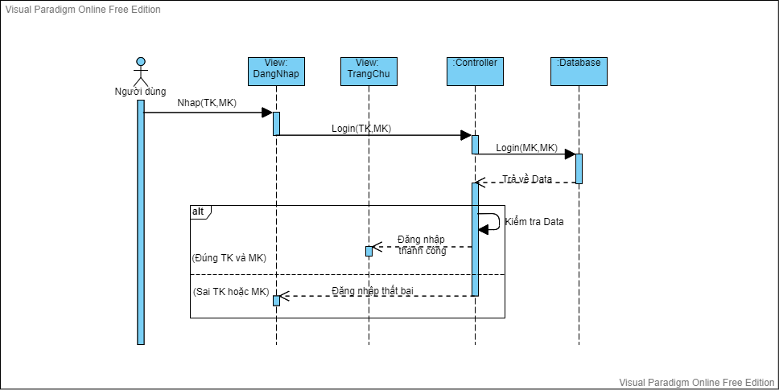

Hình . Sơ đồ tuần tự usecase Đăng nhập

3.3.2 Usecase đăng xuất:

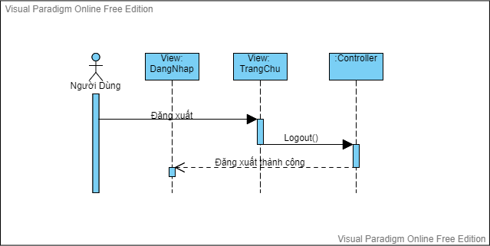

Hình . Sơ đồ tuần tự usecase Đăng xuất

3.3.3 Usecase đổi mật khẩu:

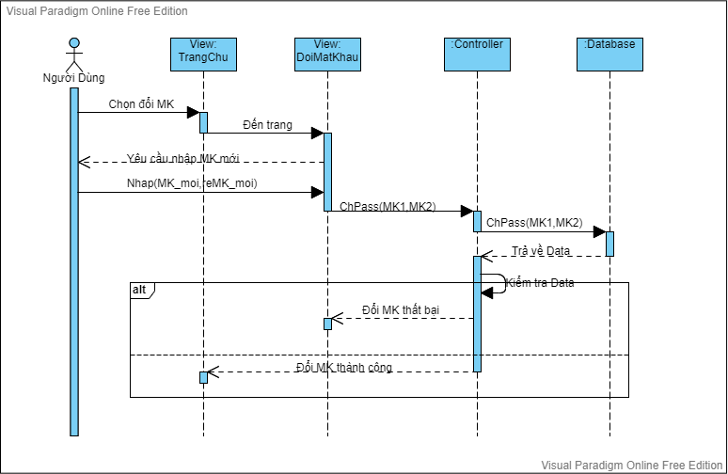

Hình 4. Sơ đồ tuần tự usecase Đổi mật khẩu

3.3.4 Usecase quản lý bán thuốc:

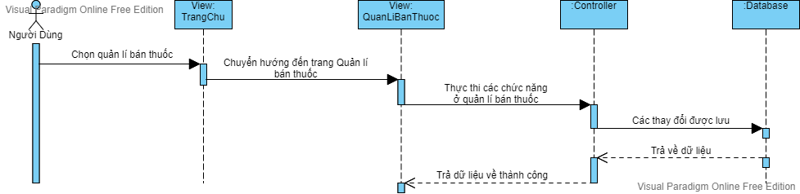

Hình . Sơ đồ tuần tự usecase Quản lý bán thuốc

3.3.5 Usecase lập hóa đơn thuốc:

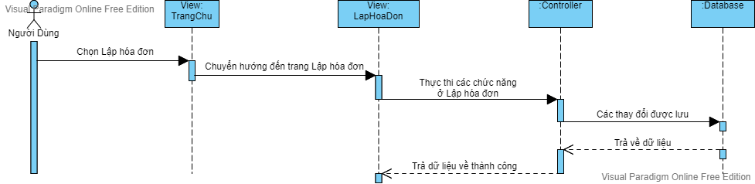

Hình . Sơ đồ tuần tự usecase Lập hóa đơn thuốc

3.3.6 Usecase nhập thông tin khách hàng:

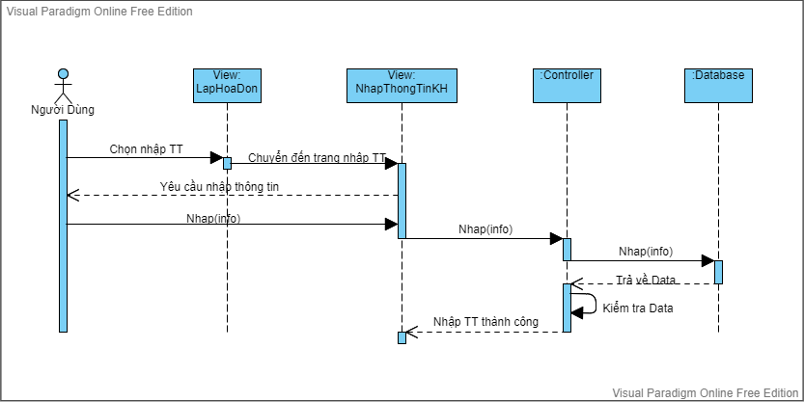

Hình . Sơ đồ tuần tự usecase Nhập thông tin khách hàng

3.3.7 Usecase thêm thuốc vào hóa đơn:

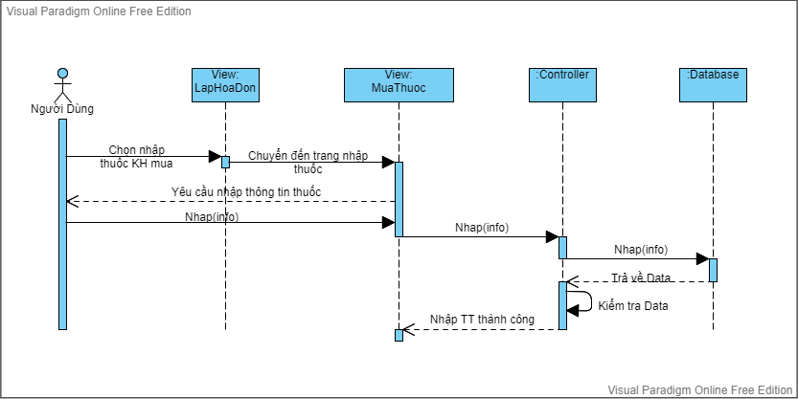

Hình . Sơ đồ tuần tự usecase Thêm thuốc vào hóa đơn

3.3.8 Usecase xóa thuốc khỏi hóa đơn:

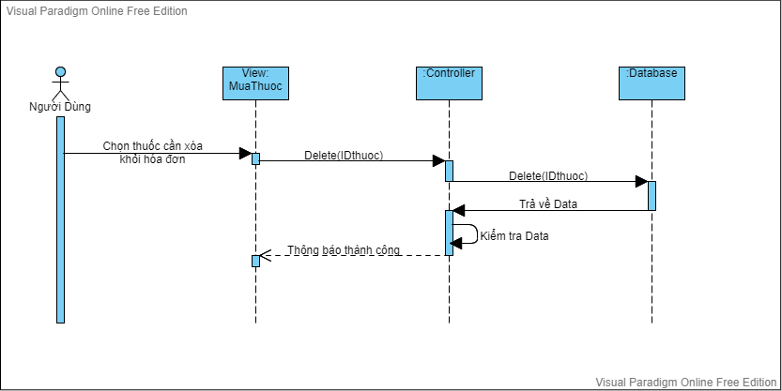

Hình . Sơ đồ tuần tự usecase Xóa thuốc khỏi hóa đơn

3.3.9 Usecase in hóa đơn:

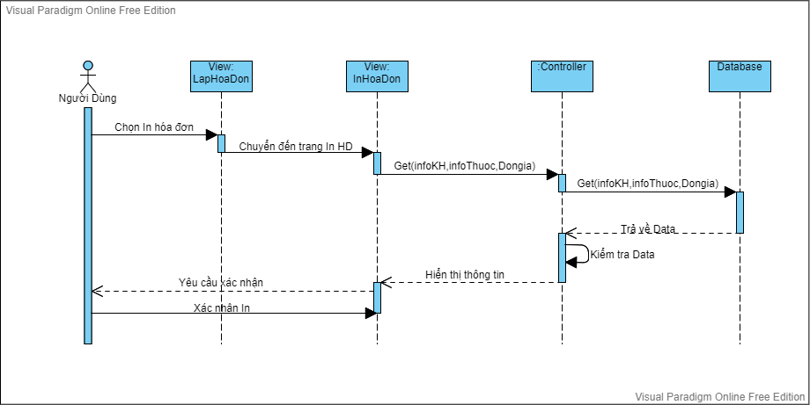

Hình . Sơ đồ tuần tự usecase In hóa đơn

3.3.10 Usecase xem lịch sử bán hàng:

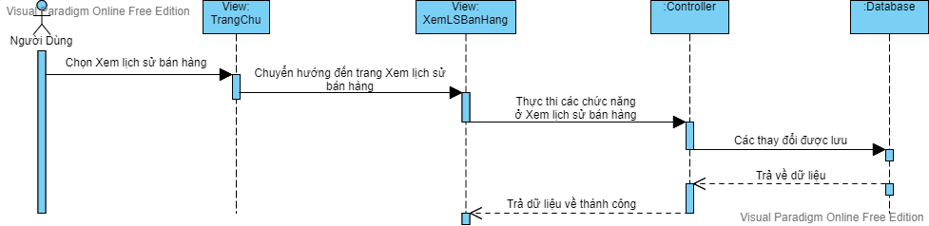

Hình . Sơ đồ tuần tự usecase Xem lịch sử bán hàng

3.3.11 Usecase xem theo ngày:

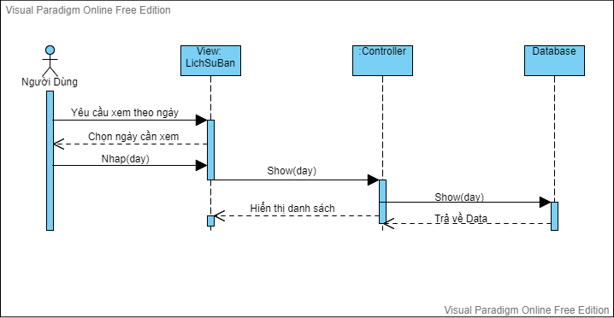

Hình . Sơ đồ tuần tự usecase Xem lịch sử bán theo ngày

3.3.12 Usecase xem theo tháng:

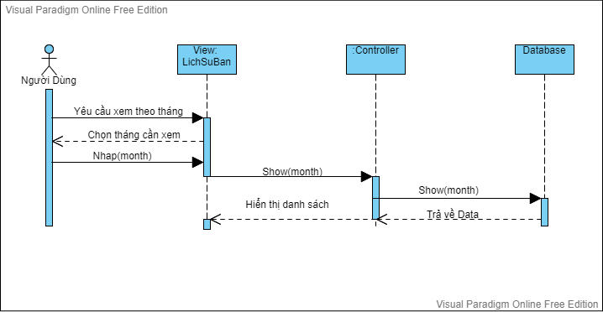

Hình . Sơ đồ tuần tự usecase Xem lịch sử bán theo tháng

3.3.13 Usecase xem theo năm:

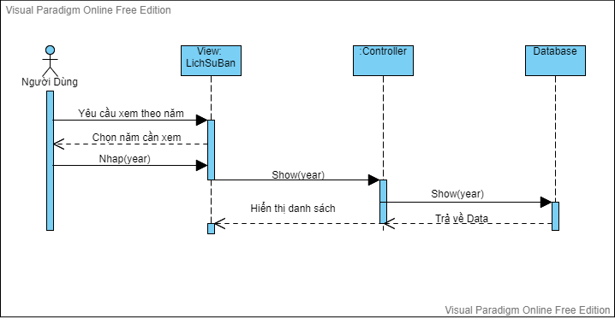

Hình . Sơ đồ tuần tự usecase Xem lịch sử bán theo năm

3.3.14 Usecase quản lý kho thuốc:

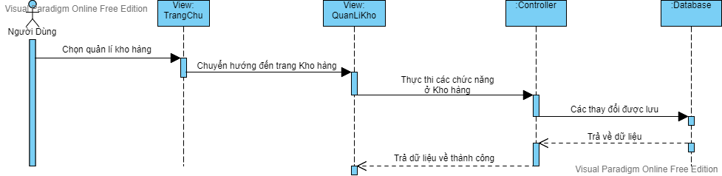

Hình . Sơ đồ tuần tự usecase Quản lý kho thuốc

3.3.15 Usecase xem dữ liệu thuốc:

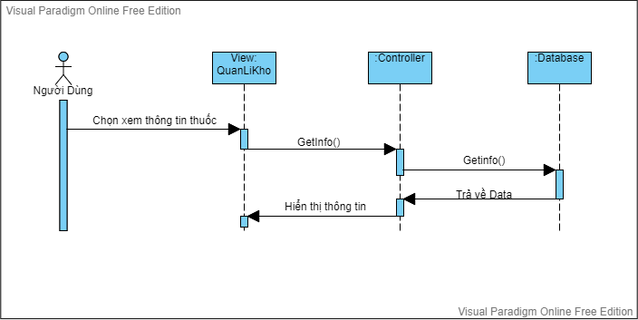

Hình . Sơ đồ tuần tự usecase Xem dữ liệu thuốc

3.3.16 Usecase tìm kiếm thuốc:

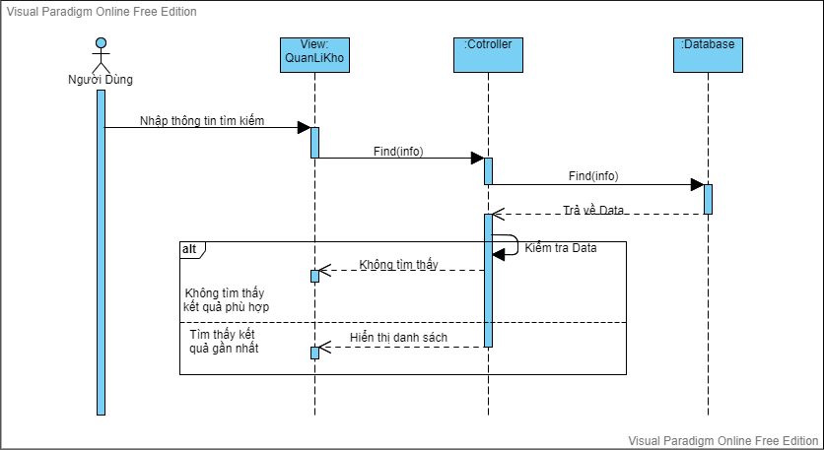

Hình . Sơ đồ tuần tự usecase Tìm kiếm thuốc

3.3.17 Use Case Cập nhật kho thuốc:

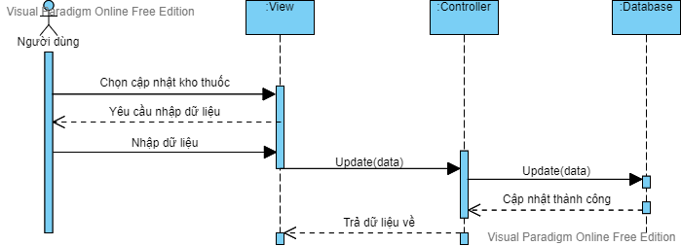

Hình . Sơ đồ tuần tự usecase Cập nhật kho thuốc

3.3.18 Use Case Cập nhật thông tin thuốc:

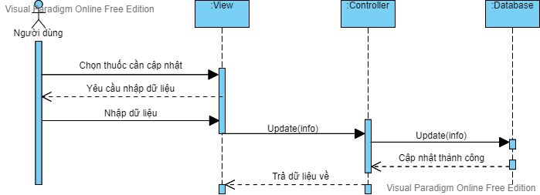

Hình . Sơ đồ tuần tự usecase Cập nhật thông tin thuốc

3.3.19 Use Case Xóa thuốc:

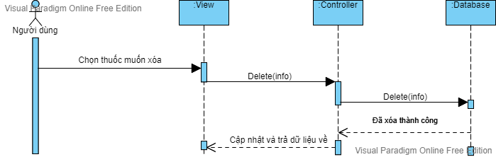

Hình . Sơ đồ tuần tự usecase Xóa thuốc

3.3.20 Use Case Nhập thuốc mới:

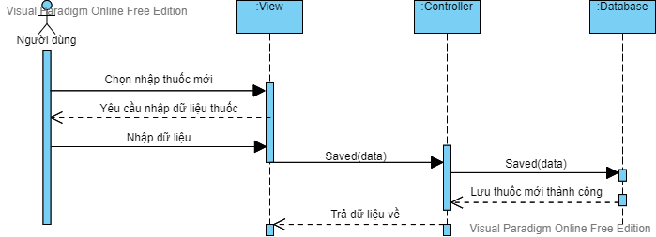

Hình . Sơ đồ tuần tự usecase Nhập thuốc mới

3.3.21 Use Case Xem lịch sử nhập thuốc:

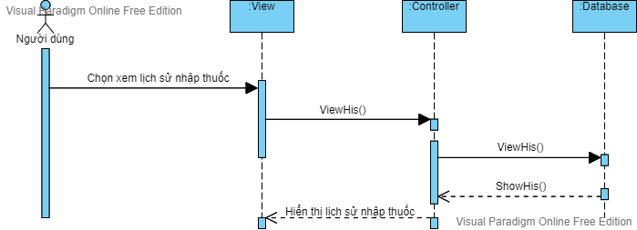

Hình . Sơ đồ tuần tự usecase Xem lịch sử nhập thuốc

3.3.22 Use Case Quản lí nhân viên:

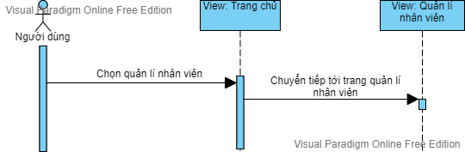

Hình . Sơ đồ tuần tự usecase Quản lý nhân viên

3.3.23 Use Case Thêm nhân viên:

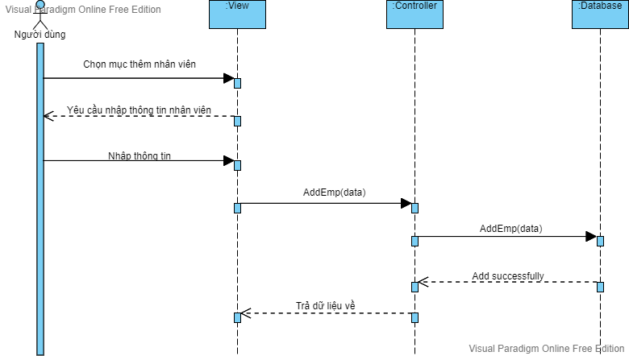

Hình . Sơ đồ tuần tự usecase Thêm nhân viên

3.3.24 Use Case Cập nhật thông tin nhân viên:

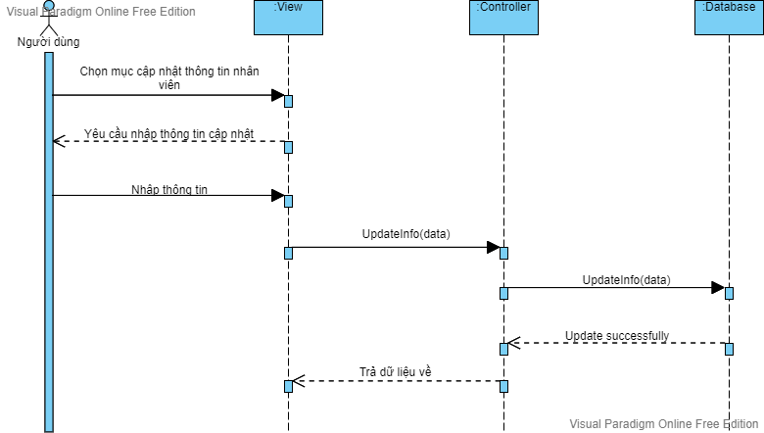

Hình . Sơ đồ tuần tự usecase Cập nhật thông tin nhân viên

3.3.25 Use Case Xóa nhân viên:

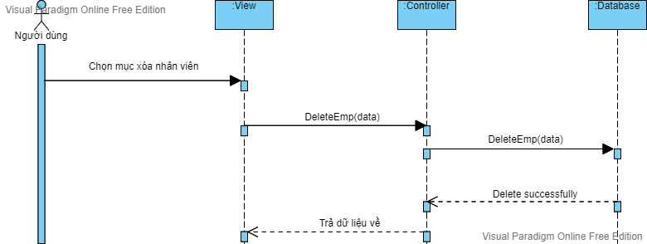

Hình . Sơ đồ tuần tự usecase Xóa nhân viên

3.3.26 Use Case Cấp tài khoản nhân viên:

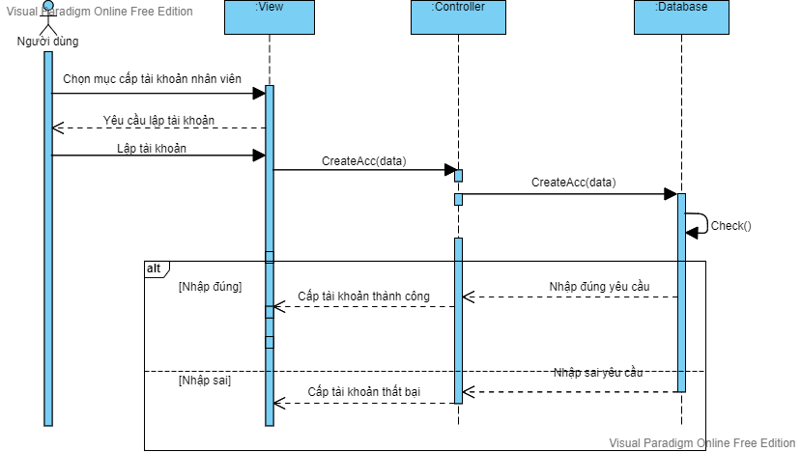

Hình . Sơ đồ tuần tự usecase Cấp tài khoản nhân viên

3.4 Sơ đồ Class Diagram

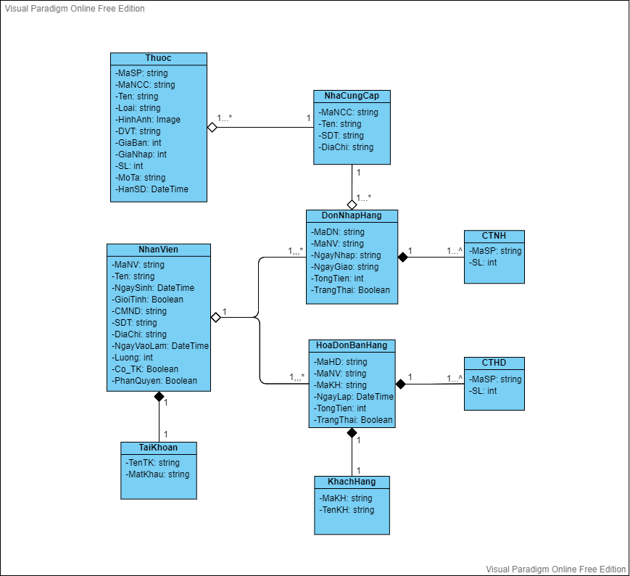

Hình . Sơ đồ class

3.5 Sơ đồ ERD:

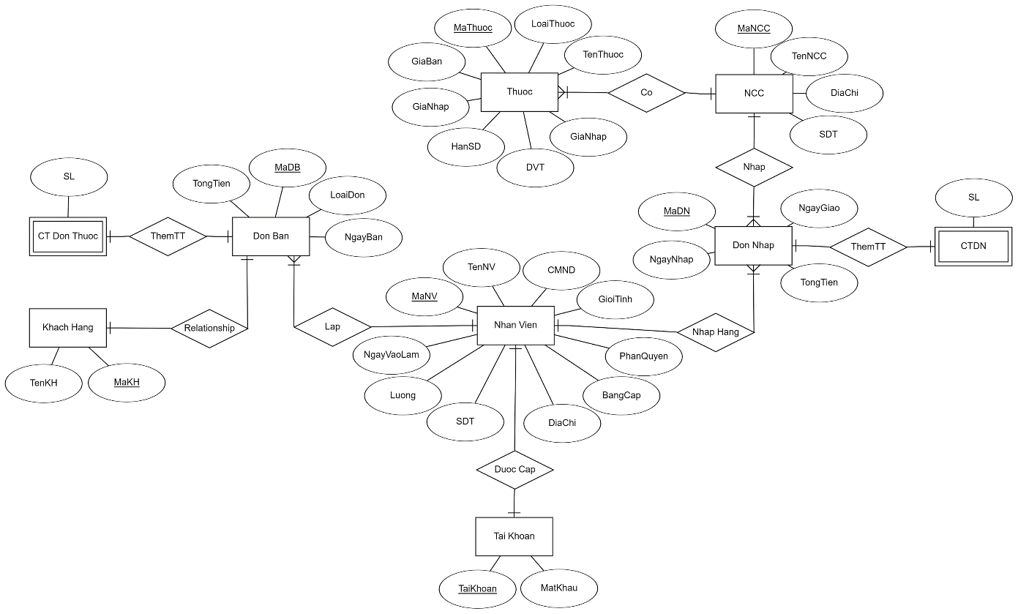

Hình . Sơ đồ ERD

3.6 Mô hình quan hệ:

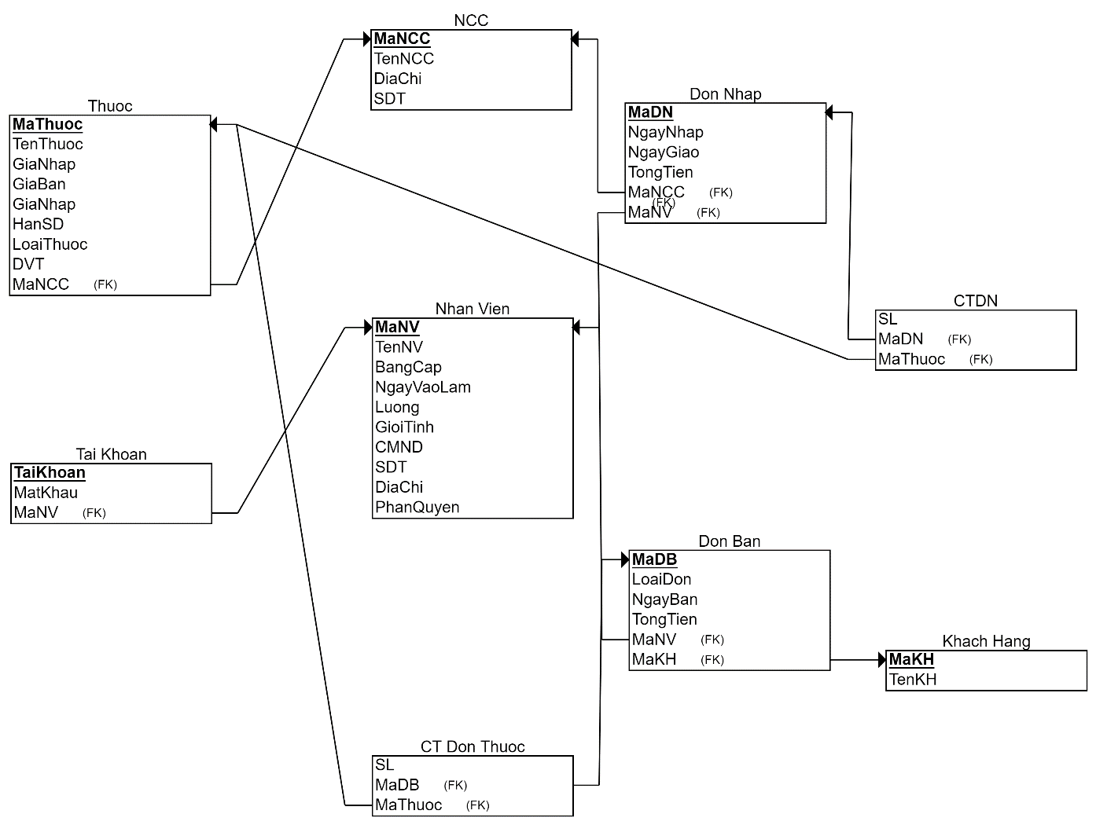

Hình . Mô hình quan hệ

Công nghệ

* Công nghệ C# Winform kết hợp với Devexpress UI
* Mô hình 3 lớp

Cơ sở dữ liệu

* Cơ sở dữ liệu Microsoft SQL server

Design pattern

* Singleton pattern
* Command pattern

PHÂN CÔNG VÀ ĐÁNH GIÁ

1. Bảng phân công và đánh giá:

|  |  |  |  |  |
| --- | --- | --- | --- | --- |
| **STT** | **MSSV** | **Họ và tên** | **Công việc** | **Đánh giá** |
| SV1 | 51900585 | Nguyễn Huỳnh Tất Đạt (Nhóm trưởng) | Vẽ sơ đồ usecase  Đặc tả usecase (UC 1 - 8)  Xử lý design pattern  Thiết kế database  Thiết kế giao diện  Xây dựng mô hình 3 lớp  Code chức năng: Bán hàng, Quản lý thông tin nhân viên, In tem mã vạch, In hóa đơn bán hàng, Phân quyền người dùng  Phân công và đánh giá công việc | Hoàn thành |
| SV2 | 51900587 | Nguyễn Đình Dũng | Khảo sát, thu thập thông tin  Đặc tả hệ thống  Đặc tả usecase (UC 9 - 17)  Vẽ sơ đồ ERD  Thiết kế database  Vẽ sơ đồ tuần tự (UC 1 - 13)  Code chức năng: Quản lý lịch sử bán hàng, lịch sử nhập hàng, Quản lý thông tin cá nhân, Quản lý kho thuốc | Hoàn thành |
| SV3 | 51900759 | Nguyễn Hoàng Long | Đặc tả yêu cầu  Phân tíc tác nhân hệ thống  Đặc tả usecase (UC 18 – 26)  Vẽ sơ đồ lớp  Vẽ mô hình quan hệ  Vẽ sơ đồ tuần tự (UC 14 - 26)  Code chức năng: Đăng nhập/xuất, Đổi mật khẩu, Nhập hàng, Quản lý thông tin nhà cung cấp | Hoàn thành |

Bảng . Bảng phân công và đánh giá công việc

TÀI LIỆU THAM KHẢO

1. [Mô hình 3 lớp trong C#](https://viblo.asia/p/gioi-thieu-mo-hinh-3-lop-trong-c-gDVK2Q9w5Lj)
2. [Singleton pattern](https://viblo.asia/p/hoc-singleton-pattern-trong-5-phut-4P856goOKY3)
3. [Command pattern](https://viblo.asia/p/vai-net-ve-command-pattern-Do754bQBZM6)
4. [Tài liệu sử dụng Devexpress](https://docs.devexpress.com/)
5. [Tài liệu Winform](https://docs.microsoft.com/)